面向对象程序课程设计
（2013/2014学年第一学期第17周）

指导教师： 庄巧莉、肖荣

班级：12级计算机科学与技术1班
学号：2012329620003
姓名：李畅

面向对象程序课程设计任务书

【题目】电影院自动售票机

【目的】
通过设计一个小型电影院的自动售票系统，训练综合运用所学知识处理实际问题的能力，强化面向对象的程序设计理念，使自己的程序设计与调试水平有一个明显的提高。

【要求】
1、每个学生必须独立完成；
2、课程设计时间为1周；
3、设计语言采用C++；
4、学生有事离校必须请假。课程设计期间，无故缺席按旷课处理；缺席时间达四分之一以上者，未按规定上交实验报告的学生，其成绩按不及格处理。

【内容简介】
有一个小型的电影院，这个电影院只有一个放映厅，厅里有10排座位，每排10个座位。这个电影院从早上8:00开始营业，每2小时放映一部电影，营业至次日凌晨2点结束。这个电影院现在打算使用自动售票机，来让观众自己购票。现在请你为这个自动售票机编写一个程序，使得这个自动售票机能够正确工作。

【考核标准】

1、能够正确出售某一场次，某一座位的票，成绩≥60；
2、能够统计每一场次的出票情况，成绩≥70；
3、能够统计每一天每一场次的出票情况，成绩≥80；
4、能够考虑不同场次的票价，不同座位的票价，界面设计友好，成绩≥90。
请仔细考虑这个题目中出现的各个实体，考虑如何保存数据。

【工作内容及工作计划】
时间 |  | 地点 | 工作内容 | 指导教师
12月 23日 | 上午 | 10-306 | 任务布置，需求分析 | 庄巧莉、肖荣
12月 23日 | 下午 | 10-306 | 系统功能划分 | 庄巧莉、肖荣
12月  24日 | 上午 | 10-306 | 类的整体设计 | 庄巧莉、肖荣
12月  24日 | 下午 | 10-306 | 类的详细设计 | 庄巧莉、肖荣
12月  25日 | 上午 | 10-306 | 编写代码 | 庄巧莉、肖荣
12月  25日 | 下午 | 10-306 | 编写代码 | 庄巧莉、肖荣
12月  26日 | 上午 | 10-306 | 程序测试 | 庄巧莉、肖荣
12月  26日 | 下午 | 10-306 | 程序测试 | 庄巧莉、肖荣
12月  27日 | 上午 | 10-306 | 上机检查、答辩 | 庄巧莉、肖荣
12月  27日 | 下午 | 10-306 | 上机检查、答辩 | 庄巧莉、肖荣

【成绩评定标准与考核】
本课程设计的评价由三部分组成，包括程序演示（50%），课程设计报告（30%），回答教师提问（20%）。
  - 程序演示：
    - 优 功能完善，全部测试正确，并且能够对局部进行完善
    - 良 功能完善，但测试欠缺
    - 中 功能基本完善，但程序尚有部分错误
    - 及格 实现了主要功能基本完善，有部分功能尚未实现。
    - 不及格 功能不完善，且程序错误较多，无法运行
  - 课程设计报告：
    - 优 包括设计内容，设计思想，已经完成的任务及达到的目标，
设计思路清晰、书写条理清楚，源程序结构合理、清晰，注
释说明完整，有对本次课程设计的心得体会。
    - 良 包括设计内容，设计思想，已经完成的任务及达到的目标，
设计思路基本清晰、书写条理基本清楚，源程序结构合理、
清晰，注释说明基本完整，有对本次课程设计的心得体会。
    - 中 课程设计报告内容基本完整，思路较清晰，书写基本清楚，
源程序结构尚可，有注释说明但不完整
    - 及格 课程设计报告内容基本完整，思路较差，书写尚清楚。
    - 不及格 课程设计报告内容不完整，书写没有条理。

  - 回答教师提问：
    - 优 能回答教师提出的所有问题，并完全正确，思路清晰
    - 良 基本能回答教师提出的所有问题，有些小错误
    - 中 基本能回答教师提出的问题，少数问题回答错误或不清楚
    - 及格 能回答教师提出的问题，但较多问题回答错误或不能回答
    - 不及格 基本不能回答教师提出的问题
面向对象程序课程设计
目 录

- 题目

- 需求分析

- 系统结构图

- 类的设计

- 程序代码与说明

- 运行结果与分析

- 心得与体会

一、题目
电影院自动售票机
二、需求分析
电影院人流量大，排队是必不可少的，这时如果有个自动售票机，就可以大大减轻工作人员工作量，也方便了影迷购票
三、系统结构图
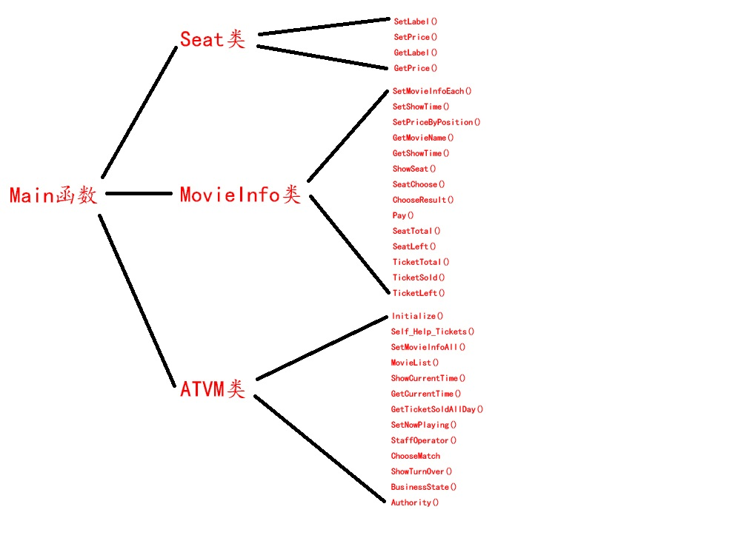
四、类的设计
本程序共有三个类，一个Seat座位类，一个MovieInfo电影信息类，一个ATVM自动售票机类。其中，Seat类作为MovieInfo的私有成员变量，表示每个场次电影都有属于自己的座位。MovieInfo类作为ATVM类的私有成员变量。涉及类的嵌套，不涉及类的继承。由这些类组成的程序具有很多功能，现列主要功能如下：
1、能够显示当天日期时间，并根据时间智能设置要播放的电影。
2、能够正确出售某一场次、某一座位的票。
3、能够考虑不同场次的票价，不同座位的票价。
4、能够统计每一天每一场次的出票情况。
5、能够统计一天的营业额。
6、显示某部电影总票数、余票、总座位、剩余座位等。
7、若用户选择的场次已播放，则提示重新选择电影。若该部电影电影票已售完，则提示选择另一部电影。若该部电影某个座位已被购买，则提示用户不能选择该座位，只能选择另一个座位。
6、不在营业时间内，不能购票。
7、设置员工通道，且设置了密码，密码只有三次输入机会。功能如下：
（1）每天每一场次电影的出票情况
（2）每天总的出票情况
（3）设置当天要播放的电影的信息，包括电影名称、播放时间、不同座位票价等
（4）显示当天到目前为止的营业额
（5）修改密码
以上这些功能都是员工可以看到的，普通用户是进不了这个界面的。
8、设有支付界面。
9、界面设计非常友好，设有欢迎词，设置了很多温馨选项。
10、营业状况介绍，包括营业时间等。
11、将内容记录到Film.txt中
还有许多细小功能
五、程序代码与说明

#include <iostream>
#include <string>
#include <cstring>
#include <ctime>
#include <fstream>
#include <cctype>
using namespace std;
ofstream oFile("Film.txt",ios::app|ios::out);

class Seat {
private:
bool label; // 座位是否已订标志
double price; // 该电影不同座位票价
public:
Seat(): label(true), price(0) {} // 构造函数
void SetLabel(bool lb) { label = lb; } // 设置该座位是否已被预订标记
void SetPrice(double p) { price = p; } // 设置该座位票价
bool GetLabel() const { return label; }
double GetPrice() const { return price; }
};

class MovieInfo {
private:
string MovieName; // 电影名
string ShowTime; // 场次
double price[3]; // 3种不同票价
int TotalTickets, LeftTickets; // 总票数、剩余票数
int SoldTickets; // 出票情况
int TotalSeat, LeftSeat; // 总座位数、剩余座位数
int line, row; // 记录选择座位情况
Seat S[10][10]; // 座位图// 电影信息类，主要设置电影名，票价等
public:
MovieInfo(); // 构造函数
MovieInfo(const string &name, const string& t, int p1, int p2, int p3);

void SetMovieInfoEach(const string &name); // 设置电影信息，用于调用SetShowTime和SetPriceByPosition
void SetShowTime(const string& t) { ShowTime = t; } // 设置电影播放时间
void SetPriceByPosition(double p1, double p2, double p3); // 设置不同位置票价，分成三种不同票价

string GetMovieName() const { return MovieName; } // 得到电影名称
string GetShowTime() const { return ShowTime; } // 得到播放时间

void ShowSeat() const; // 显示座位情况
bool SeatChoose(int& TurnOver); // 选择座位
void ChooseResult() const; // 用户选择结果显示
void Pay(); // 付款

int SeatTotal() const { return TotalSeat; } // 显示总座位数
int SeatLeft() const { return LeftSeat; } // 显示剩余座位数

int TicketTotal() const { return TotalSeat; } // 显示总票数
int TicketSold() const { return SoldTickets; } // 显示已售票数
int TicketLeft() const { return LeftTickets; } // 显示余票

};
MovieInfo::MovieInfo(): MovieName(" "), TotalTickets(0), // 默认构造函数
LeftTickets(0), SoldTickets(0), TotalSeat(0), LeftSeat(0), line(0), row(0)
{
}

MovieInfo::MovieInfo(const string &name, const string& t, int p1, int p2, int p3)
: MovieName(name), TotalTickets(100), LeftTickets(100), SoldTickets(0),
TotalSeat(100), LeftSeat(100), line(0), row(0)
{
SetShowTime(t); // 显示当前时间
SetPriceByPosition(p1, p2, p3); // 设置该部电影不同位置票价
for (int i = 0; i < 10; i++)
for (int j = 0; j < 10; j++)
if (i < 3)
S[i][j].SetPrice(price[0]); // 设置每个座位票价，前30个座位票价为price[0]
else if (i < 6)
S[i][j].SetPrice(price[1]); // 中间30个座位票价price[1]
else
S[i][j].SetPrice(price[2]); // 最后40个座位票价price[2]
}

void MovieInfo::SetMovieInfoEach(const string &name) // 设置电影信息
{
MovieName = name;
cout << "电影名称: " << MovieName << endl;
TotalTickets = 100, LeftTickets = 100; // 总票数、余票数
SoldTickets = 0; // 初始化为0
TotalSeat = 100, LeftSeat = 100; // 总座位数、余下座位数
line = 0, row = 0;

string t;
cout << "请设置放映时间：" << endl;
cin >> t;
SetShowTime(t); // 设置放映时间，这里每天放映两场

int p1, p2, p3;
cout << "请分别输入前排座、中心座、后排座的票价：" << endl;
cin >> p1 >> p2 >> p3;
SetPriceByPosition(p1, p2, p3); // 设置不同位置票价，这里分成三种票价

for (int i = 0; i < 10; i++)
for (int j = 0; j < 10; j++)
if (i < 3)
S[i][j].SetPrice(price[0]); // 设置每个座位票价，前30个座位票价为price[0]
else if (i < 6)
S[i][j].SetPrice(price[1]); // 中间30个座位票价price[1]
else
S[i][j].SetPrice(price[2]); // 最后40个座位票价price[2]
}

void MovieInfo::SetPriceByPosition(double p1, double p2, double p3) // 设置不同位置票价，分成三种不同票价
{
price[0] = p1;
price[1] = p2;
price[2] = p3;
}

void MovieInfo::ShowSeat() const // 显示座位情况
{
int i;
cout<<"座位表为："<<endl;
for (i = 9; i >= 0; i--) { // 显示座位表
for (int j = 0; j < 10; j++)
cout << "[" << i << "," << j << "]" << " ";
cout << endl;
}
cout<<"各座位的票价为："<<endl;
for (i = 9; i >= 0; i--) { // 显示每个座位价格
for (int j = 0; j < 10; j++)
cout << S[i][j].GetPrice() << " ";
cout << endl;
}
cout<<"各座位出票情况：1为空座"<<endl;
for (i = 9; i >= 0; i--) { // 显示该座位是否已预订
for (int j = 0; j < 10; j++)
cout << S[i][j].GetLabel() << " ";
cout << endl;
}
}

bool MovieInfo::SeatChoose(int& TurnOver) // 为该部电影选择座位
{
cout << "该电影还有 " << TicketLeft() << " 张票剩余" << endl;
if (LeftTickets == 0) { // 该部电影票已售完
cout << "对不起，电影票已售光." << endl;
cout << "请选择其他场次的电影." << endl; // 选择其他电影
return false;
}
cout << "<<" << MovieName << ">>" << endl;
ShowSeat(); // 显示座位情况
int i, j;
cout << "请选择座位: " << endl; // 用户选择座位
cin >> i >> j;
while (S[i][j].GetLabel() == false) { // 该座位已预订
cout << "该座位已售出，请选择其他座位 \n"; // 选择其他座位
ShowSeat();
cin >> i >> j;
}
S[i][j].SetLabel(false); // 座位已选择，记为false，不能再选择
line = i; // 记录选择的行
row = j; // 记录选择的列
LeftTickets--; // 余票减1
LeftSeat--; // 座位数减1
SoldTickets++; // 已售出加1
cout << "恭喜您订票成功" << endl;
ChooseResult(); // 显示用户订票结果
TurnOver += S[line][row].GetPrice();
cout << "确认付款? "<< endl;// 提示付款
cout<<"1.是 2.否"<<endl;
int choice;
cin >> choice;
Pay(); // 转到付款界面
cout << "付款成功！" << endl;
cout << "请按0回到主界面" << endl; // 付款成功，提示返回主界面
cin >> choice;
return true;
}

void MovieInfo::ChooseResult() const // 显示用户选择电影的信息，包括电影名、播放时间、座位和票价
{
cout<<"*****************************************\n";
cout << "电影信息: " << endl;
cout << "电影名称: " << MovieName << endl;
cout << "播放时间: " << ShowTime << endl;
cout << "座位号: " << line << "排" << row << "列" << endl;
cout << "票价为: " << S[line][row].GetPrice() << endl;
cout<<"*****************************************\n";
oFile<<"*****************************************\n";
oFile << "电影信息: " << endl;
oFile << "电影名称: " << MovieName << endl;
oFile << "播放时间: " << ShowTime << endl;
oFile << "座位号: " << line << "排" << row << "列" << endl;
oFile << "票价为: " << S[line][row].GetPrice() << endl;
oFile<<"*****************************************\n";
cout<<"文件已存入film.txt中"<<endl;
}

void MovieInfo::Pay() // 付款界面
{
cout<<"*****************************************\n";
cout << "请进入网上银行" << endl;
cout << "1.是 2.否" << endl;
int choice;
cin >> choice;
cout<<"*****************************************\n";
cout << "您已付款 " << S[line][row].GetPrice() << "元" << endl; // 付款成功
cout << "1.是 2.否" << endl;
cin >> choice;
cout<<"*****************************************\n";
}

class ATVM {
public:
ATVM(); // 默认构造函数
ATVM(const string& s1, const string& s2, const string& s3, // 构造函数
const string& s4, const string& s5);

void Initialize(); // 初始化，显示给用户看的第一个界面

bool Self_Help_Tickets(int& TurnOver); // 自助购票函数

void SetMovieInfoAll(const string& s1, const string& s2, const string& s3,
const string& s4, const string& s5); // 设置所有电影信息

void MovieList(); // 当天要播放电影列表

void ShowCurrentTime(); // 显示当前时间
int GetCurrentTime(); // 得到当前时间

int GetTicketSoldAllDay() { return TicketSoldAllDay; } // 当天已售票数总和

void SetNowPlaying(); // 设置要播放的电影

char StaffOperator(); // 工作人员设置界面

int ChooseMatch(MovieInfo* MOVIE, const string& time, const string& name); // 用户选择场次是否存在

void ShowTurnOver() // 显示营业额
{
cout << "今日营业额为： " << TurnOver << endl;
oFile << "今日营业额为： " << TurnOver << endl;
cout<<"文件已存入film.txt中"<<endl;
}

void BusinessState() // 营业状况介绍
{
cout << "本电影院营业时间为早六点到次日凌晨两点" << endl;
cout << "每两个小时放映一场电影，请查询后购票" << endl;
}

private:
time_t now;
MovieInfo MOVIE[10];
string nowPlaying;
long password; // 密码
int TicketSoldAllDay;
int TurnOver; // 营业额
long GetPassword() { return password; }
};

ATVM::ATVM() // 默认构造函数
{
MOVIE[0] = MovieInfo("", "00:00", 0, 0, 0);
MOVIE[1] = MovieInfo("", "00:00", 0, 0, 0);
MOVIE[2] = MovieInfo("", "00:00", 0, 0, 0);
MOVIE[3] = MovieInfo("", "00:00", 0, 0, 0);
MOVIE[4] = MovieInfo("", "00:00", 0, 0, 0);
MOVIE[5] = MovieInfo("", "00:00", 0, 0, 0);
MOVIE[6] = MovieInfo("", "00:00", 0, 0, 0);
MOVIE[7] = MovieInfo("", "00:00", 0, 0, 0);
MOVIE[8] = MovieInfo("", "00:00", 0, 0, 0);
MOVIE[9] = MovieInfo("", "00:00", 0, 0, 0);
password = 0; // 密码初始值为0
TicketSoldAllDay = 0; // 总售票数为0
TurnOver = 0; // 营业额为0
nowPlaying = ""; // 当前播放为空
}

ATVM::ATVM(const string& s1, const string& s2, const string& s3, // 构造函数
const string& s4, const string& s5)
{ // 为每部电影设置信息，包括电影名、播放时间、以及不同座位票价
MOVIE[0] = MovieInfo(s1, "06:00", 50, 40, 30);
MOVIE[1] = MovieInfo(s2, "08:00", 60, 50, 40);
MOVIE[2] = MovieInfo(s3, "10:00", 70, 60, 50);
MOVIE[3] = MovieInfo(s4, "12:00", 100, 80, 60);
MOVIE[4] = MovieInfo(s5, "14:00", 50, 40, 30);
MOVIE[5] = MovieInfo(s1, "16:00", 50, 40, 30);
MOVIE[6] = MovieInfo(s2, "18:00", 60, 50, 40);
MOVIE[7] = MovieInfo(s3, "20:00", 70, 60, 50);
MOVIE[8] = MovieInfo(s4, "22:00", 100, 80, 60);
MOVIE[9] = MovieInfo(s5, "00:00", 50, 40, 30);
password = 123456; // 密码初始值设为123456
TicketSoldAllDay = 0; // 总售票数为0
TurnOver = 0; // 营业额为0
nowPlaying = ""; // 当前播放为空
}

void ATVM::Initialize()
{
cout<<"********************************************************************************\n";
cout<<" C++面向对象程序设计 课程设计 12级计算计科学与技术1班 李畅 2012329620003 \n";
cout<<"********************************************************************************\n";
cout<<"****************************欢迎光临华元电影院**********************************"<<endl;
ShowCurrentTime(); // 显示当前日期时间
SetNowPlaying(); // 设置要播放的电影
cout<<"*****************************************\n";
cout << "今日上映" << endl;
MovieList(); // 显示当天要播放的电影及时间
cout<<endl;
cout << "此时播放: \n" << nowPlaying << endl;
cout<<"*****************************************\n";
cout << "请选择将要进行的操作: " << endl;
cout << "1.购票 " << endl; // 用户选项
cout << "2.营业时间查询 " << endl;
cout << "3.员工通道 " << endl;
cout<<"*****************************************\n";
int choice;
int times;
int hour;
while (cin >> choice && (choice = toupper(choice))
&& !(choice == 1 || choice == 2 || choice == 3 ))
cout << "请重新选择!" << endl; // 如果选择不正确则重新选择
switch (choice) {
case 1: // 用户选择购票
hour = GetCurrentTime();
if (hour >= 2 && hour < 6) { // 营业时间不对，不能购票
cout << "对不起，现在不是营业时间" << endl;
cout << "0.返回" << endl;
cin >> choice;
}
else {
while (!Self_Help_Tickets(TurnOver)); // 自助购票函数
TicketSoldAllDay++; // 当天出售总票数加1
}
break;
case 2:
BusinessState(); // 营业状况介绍
cout << "0.返回" << endl;
cin >> choice;
break;
case 3: // 员工通道
times = 3;
cout << "请输入密码: "; // 需要输入密码，有3次机会
long pwd;
while (cin >> pwd && pwd != password && times != 1) {
times--;
cout << "密码错误!" << endl;
cout << "你还有 " << times << " 次机会。 ";
}
if (times == 1 && pwd != 123456) {
cout << "密码验证错误!" << endl; // 次数到限，回到主界面
cout << "0.返回" << endl;
cin >> choice;
}
else {
while (choice != 0)
choice = StaffOperator(); // 密码正确，进入员工界面
}
break;

}
}

bool ATVM::Self_Help_Tickets(int& TurnOver) // 自助购票界面
{
MovieList(); // 显示今日播放电影列表
cout << "请选择你想看的电影: " << endl;
cout << "例如，输入如下 \"22:00 哈利波特\"" << endl;
string time, name; // 用户选择的场次（包括名字、播放时间）
cin >> time;
getchar();
getline(cin, name);
int i;
while ((i = ChooseMatch(MOVIE, time, name)) == -1) { // 用户选择的场次不存在
cout << "电影不存在或者以放映，请重新选择!" << endl; // 重新选择
cin >> time;
getchar();
getline(cin, name);
}
return MOVIE[i].SeatChoose(TurnOver); // 用户选择了某一场次电影，进入该部电影选座位界面
}

void ATVM::SetMovieInfoAll(const string& s1, const string& s2, const string& s3,
const string& s4, const string& s5)
{ // 为每部电影设置信息，包括电影名、播放时间、以及不同座位票价
MOVIE[0].SetMovieInfoEach(s1);
MOVIE[1].SetMovieInfoEach(s2);
MOVIE[2].SetMovieInfoEach(s3);
MOVIE[3].SetMovieInfoEach(s4);
MOVIE[4].SetMovieInfoEach(s5);
MOVIE[5].SetMovieInfoEach(s1);
MOVIE[6].SetMovieInfoEach(s2);
MOVIE[7].SetMovieInfoEach(s3);
MOVIE[8].SetMovieInfoEach(s4);
MOVIE[9].SetMovieInfoEach(s5);
TicketSoldAllDay = 0; // 已售总票数为0
TurnOver = 0; // 营业额为0
nowPlaying = ""; // 当前播放为空
cout << "电影信息设置完毕" << endl; // 电影信息设置完毕
cout << "请按0退出" << endl; // 选择退出
char choice;
cin >> choice;
}

void ATVM::MovieList() // 显示今日播放电影列表
{
int i;
cout << "\n时间 " << " 电影" << endl;
for (i = 0; i < 10; i++)
cout << MOVIE[i].GetShowTime() << " "
<< MOVIE[i].GetMovieName() << endl;
}

void ATVM::ShowCurrentTime() // 显示当前日期时间
{
char ch1[20], ch2[20];
time(&now);
struct tm *TM = localtime(&now);
strftime(ch1, 20, "%x", TM); // 设置日期显示格式
strftime(ch2, 20, "%X", TM); // 设置时间显示格式
cout << "现在是： " << ch1;
cout << "北京时间为： " << ch2 << endl;
}

int ATVM::GetCurrentTime() // 得到当前日期时间
{
char ch1[20], ch2[20];
time(&now);
struct tm *TM = localtime(&now);
strftime(ch1, 20, "%x", TM); // 设置日期显示格式
strftime(ch2, 20, "%X", TM); // 设置时间显示格式
char temp[2];
int hour;
strncpy(temp, ch2, 2);
hour = atoi(temp);
return hour; // 返回时
}

void ATVM::SetNowPlaying() // 设置每天某一时刻要播放的电影
{
int hour = GetCurrentTime();
if (hour >= 6 && hour <= 8)
nowPlaying = MOVIE[0].GetMovieName();
else if(hour >= 8 && hour < 10)
nowPlaying = MOVIE[1].GetMovieName();
else if(hour >= 10 && hour < 12)
nowPlaying = MOVIE[2].GetMovieName();
else if(hour >= 12 && hour < 14)
nowPlaying = MOVIE[3].GetMovieName();
else if(hour >= 14 && hour < 16)
nowPlaying = MOVIE[4].GetMovieName();
else if(hour >= 16 && hour < 18)
nowPlaying = MOVIE[0].GetMovieName();
else if(hour >= 18 && hour < 20)
nowPlaying = MOVIE[1].GetMovieName();
else if(hour >= 20 && hour < 22)
nowPlaying = MOVIE[2].GetMovieName();
else if(hour >= 22 && hour < 24)
nowPlaying = MOVIE[3].GetMovieName();
else if(hour >= 0 && hour < 2)
nowPlaying = MOVIE[4].GetMovieName();
else
nowPlaying = "";
}

char ATVM::StaffOperator() // 员工界面
{
cout<<"*****************************************\n";
cout << "欢迎进入员工界面: " << endl;
cout << "1.查询各场次出票情况" << endl; // 选择列表
cout << "2.查询今日出票情况" << endl;
cout << "3.设置电影信息" << endl;
cout << "4.查询今日营业额" << endl;
cout << "5.修改密码" << endl;
cout << "0.退出" << endl;
cout<<"*****************************************\n";
int choice;
int i, times;
string s1, s2, s3, s4, s5; // 用于设置5部电影名字
while (cin >> choice && (choice = toupper(choice))
&& !(choice == 1 || choice == 2 || choice == 3
|| choice == 4 || choice == 5 || choice == 0))
cout << "请重新选择!" << endl;
getchar();
switch (choice) {
case 1: // 查看每一天每一场次的出票情况
cout << "\n电影名 " << " 上映时间:" <<" 售票情况：" << endl;
for (i = 0; i < 10; i++)
cout << MOVIE[i].GetMovieName() << " "
<< MOVIE[i].GetShowTime() << " "
<< MOVIE[i].TicketSold() << endl;
oFile << "\n电影名 " << " 上映时间:" <<" 售票情况：" << endl;
for (i = 0; i < 10; i++)
oFile << MOVIE[i].GetMovieName() << " "
<< MOVIE[i].GetShowTime() << " "
<< MOVIE[i].TicketSold() << endl;
cout<<"文件已存入film.txt中"<<endl;
break;
case 2: // 查看总出票数
cout << "今日电影院总出票数： ";
cout << GetTicketSoldAllDay() << endl;
oFile << "今日电影院总出票数： ";
oFile << GetTicketSoldAllDay() << endl;
cout<<"文件已存入film.txt中"<<endl;
break;
case 3: // 设置电影信息
cout << "请输入5部电影的名字: " << endl;

getline(cin, s1);
getline(cin, s2);
getline(cin, s3);
getline(cin, s4);
getline(cin, s5);

SetMovieInfoAll(s1, s2, s3, s4, s5);
break;
case 4:
ShowTurnOver(); // 显示营业额
break;
case 5: // 更改密码
times = 3;
cout << "请输入密码: "; // 输入老密码
long pwd;
while (cin >> pwd && pwd != password && times != 1) {
times--;
cout << "密码错误!" << endl;
cout << "你还有 " << times << "次机会。 ";
}
if (times == 1 && pwd != 123456) {
cout << "密码验证错误!" << endl;
cout << "0.返回" << endl;
cin >> choice;
}
else {
cout << "请输新的入密码: "; // 输入新密码
cin >> password;
cout << "密码已被更改" << endl;
cout << "新密码为 " << GetPassword() << endl; // 显示新密码
oFile << "密码已被更改" << endl;
oFile << "新密码为 " << GetPassword() << endl;
cout<<"文件已存入film.txt中"<<endl;
}
break;
case 0: // 退出
break;
}
if (choice != 0) {
cout << "9.返回" << endl; // 返回员工界面
cout << "0.回到主屏幕" << endl; // 返回主界面
cin >> choice;
}
return choice;
}

int ATVM::ChooseMatch(MovieInfo* MOVIE, const string& time, const string& name)
{ // 用于判断用户选择的场次是否存在
string TM;
const char *ch2 = new char[20];
int hour;
char temp[2];
for (int i = 0; i < 10; i++) {
TM = MOVIE[i].GetShowTime();
ch2 = time.c_str();
strncpy(temp, ch2, 2);
hour = atoi(temp);
if (MOVIE[i].GetShowTime() == time // 选择的场次时间和电影名称都匹配
&& MOVIE[i].GetMovieName() == name
&& (hour >= GetCurrentTime() ||
(hour >= 0 && hour <= 2 && hour < GetCurrentTime()))) // 选择的场次还未播放
return i;
}
return -1;
}

int main()
{

ATVM A("纳尼亚传奇", "怪物史莱克", "泰坦尼克号", "复仇者联盟", "速度与激情");
while (1) {
A.Initialize();
}
return 0;
}
- 运行结果与分析
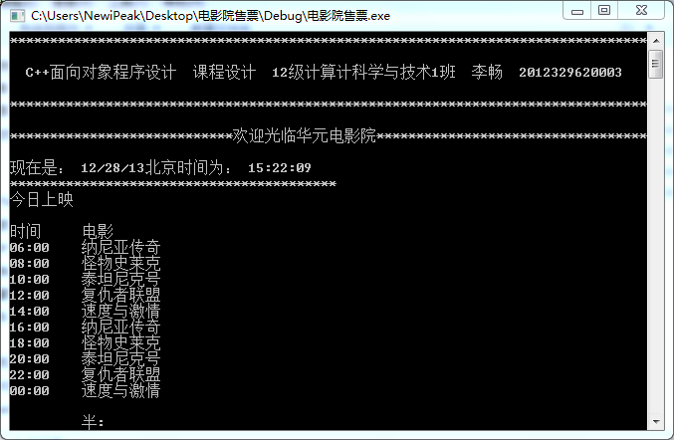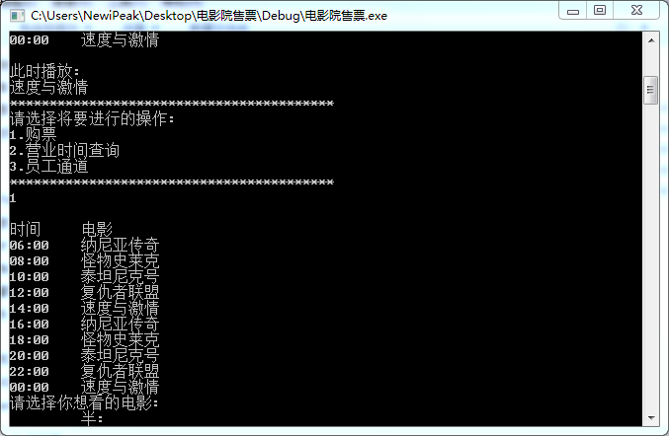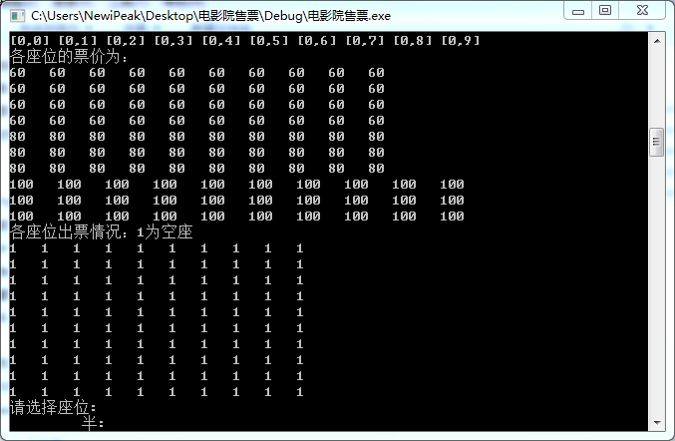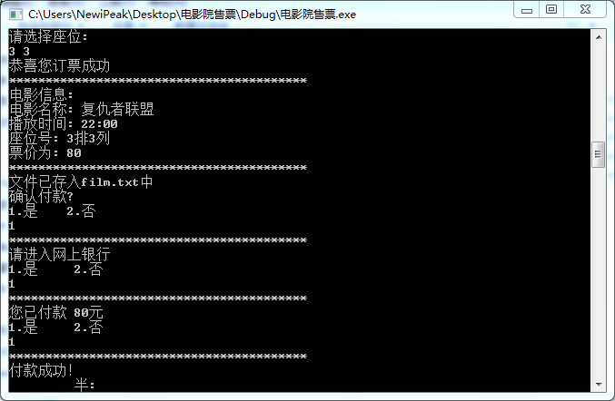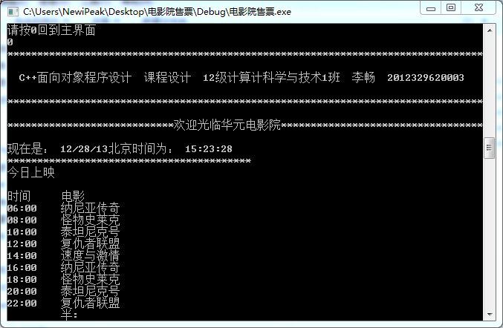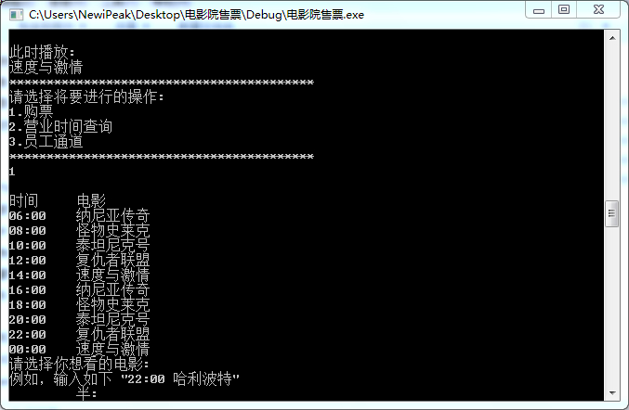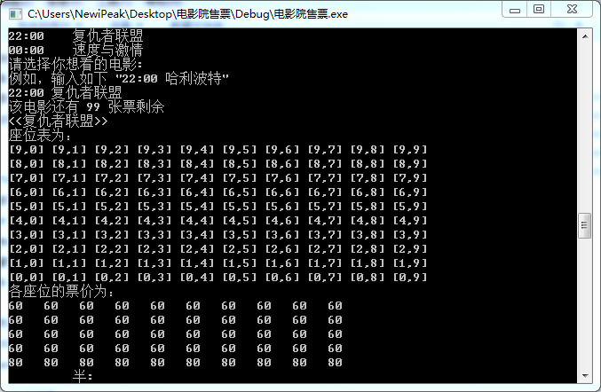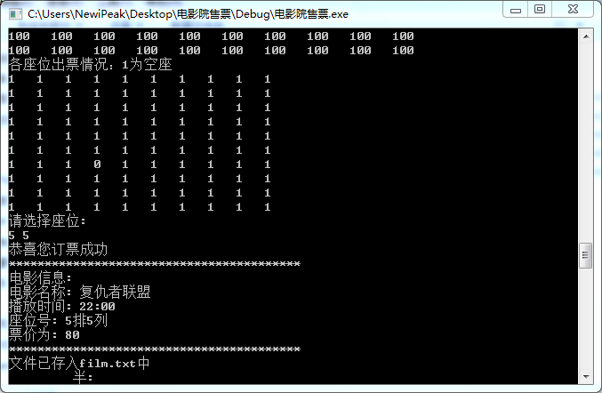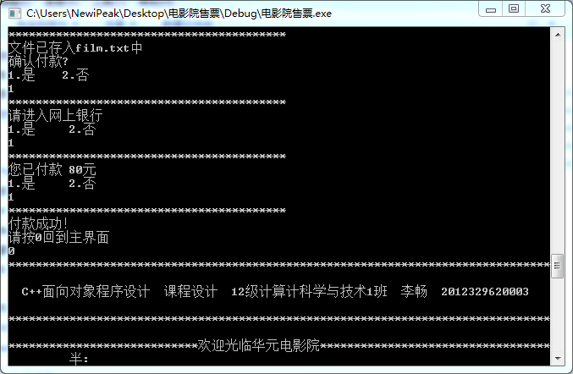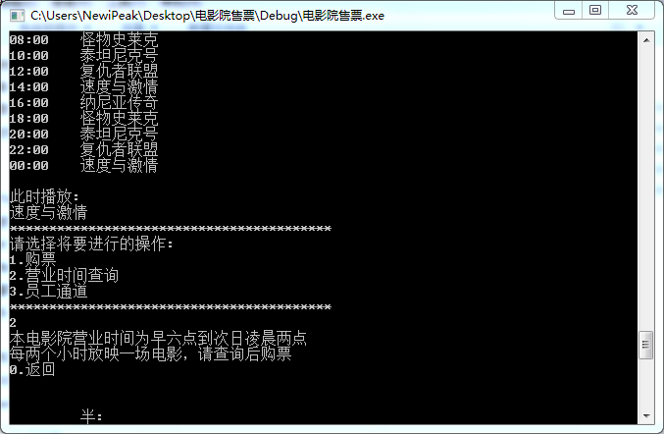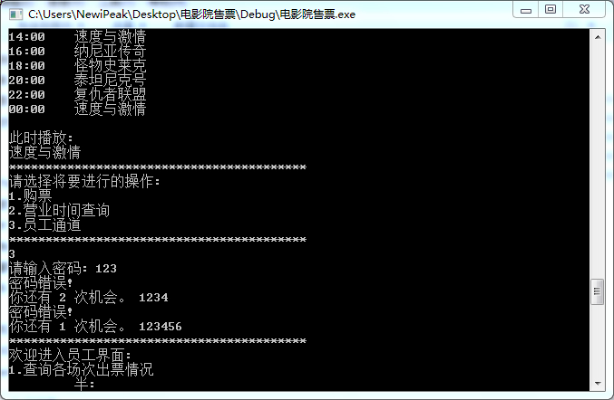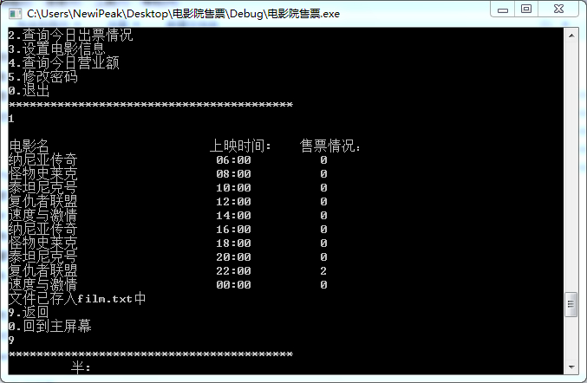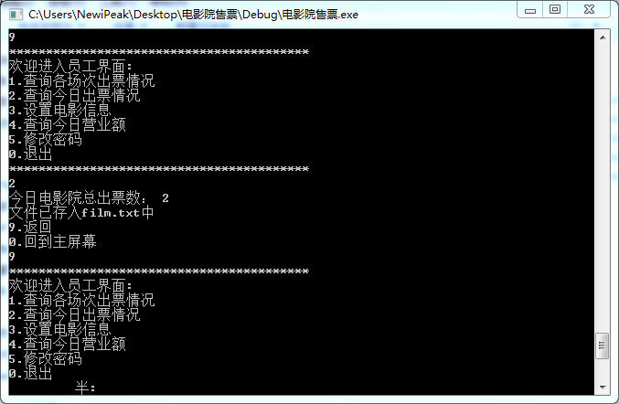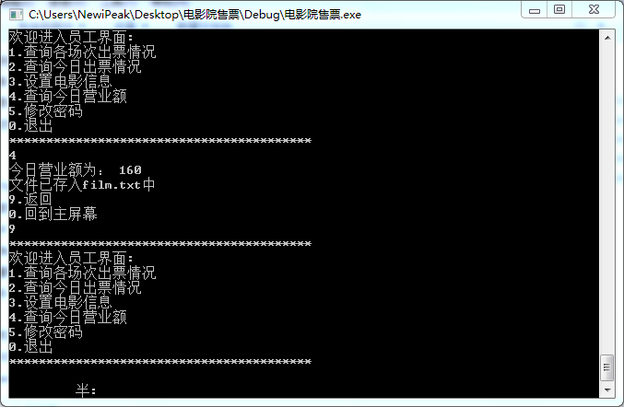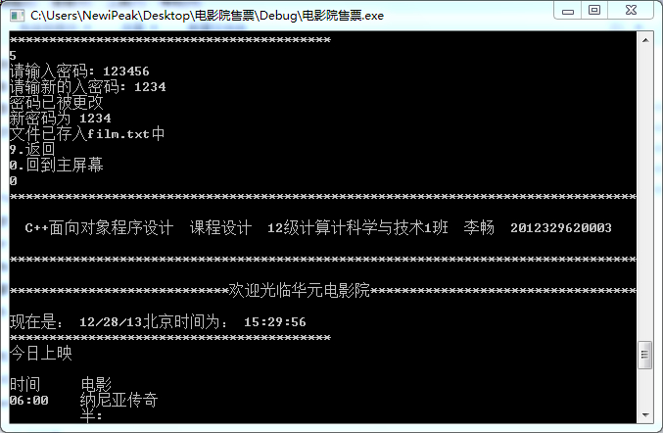

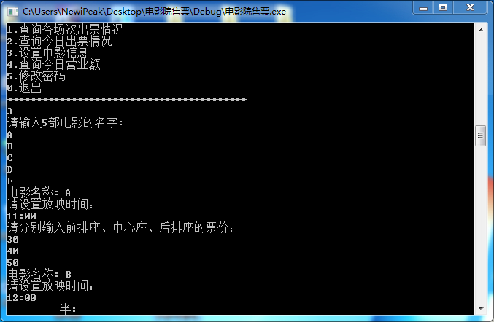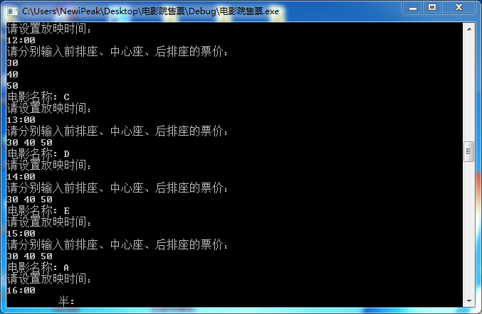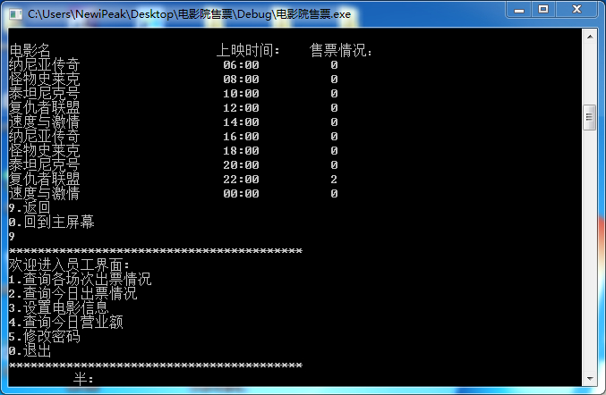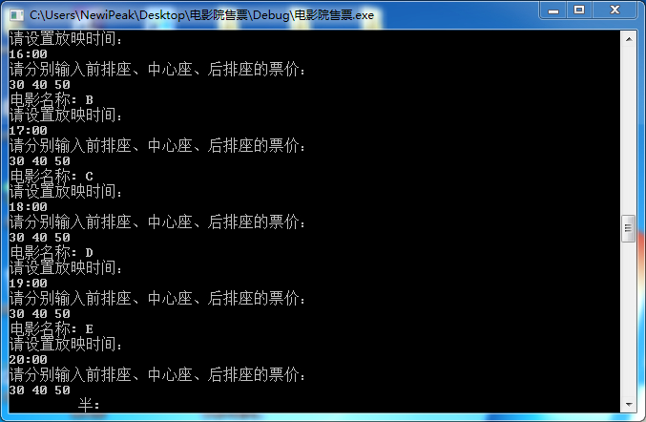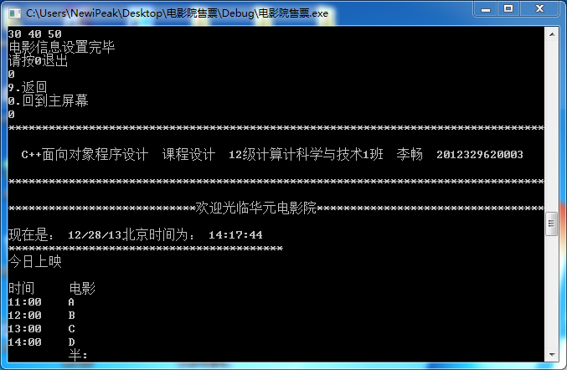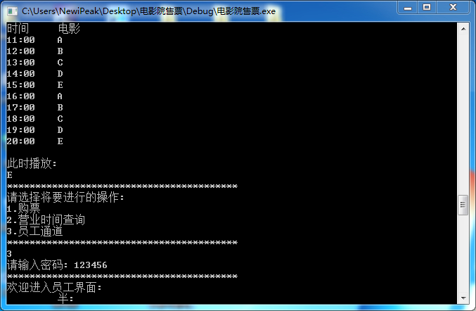

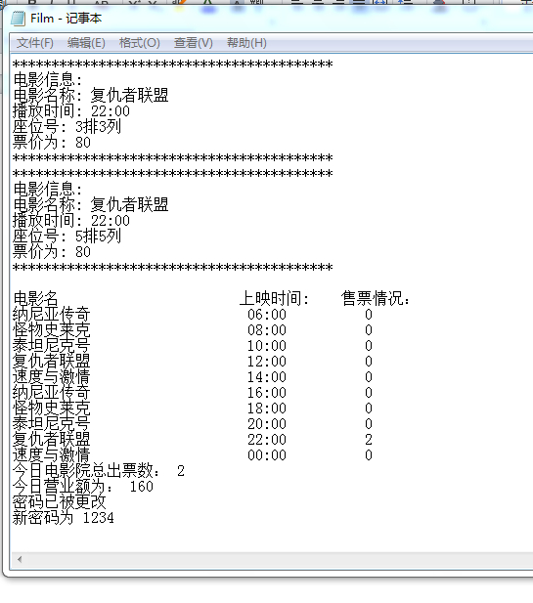

七、心得与体会
通过本次C++课程设计，我提高了分析问题、解决问题的能力，进一步巩固面向对象程序设计中的基本原理与方法。 在设计过程中虽然遇到了一些问题，但通过向老师同学请教解决了部分问题，这也暴露出了我的经验不足。此外，在学习方法上，我学到了在编写一个程序之前，必须先设计好程序的主干，充分理解程序的功能以及主次关系，并对可能会出现的错误作个提前预判，这样才能在写程序的时候做到心中有数，游刃有余。
回顾起此课程设计，我感慨颇多，不仅巩固了以前所学过的知识而且学到了很多在书本上没有的知识。这次课程设计使我懂得了理论与实际相结合的重要性，只有理论知识是远远不够的，只有把所学的理论知识与实践相结合起来，才能达到真正学习的效果。
考核成绩评定表
平时成绩
答辩成绩
总成绩

